I.ИНФОРМАЦИОННО-АНАЛИТИЧЕСКИЕ ДАННЫЕ
I.1. Историческая справка
История образования школы в селе Караваино началась в 1887 году. Духовным ведомством при церкви была открыта церковно – приходская школа. Крестьянских детей обучали письму, чтению и молитвенному песнопению.
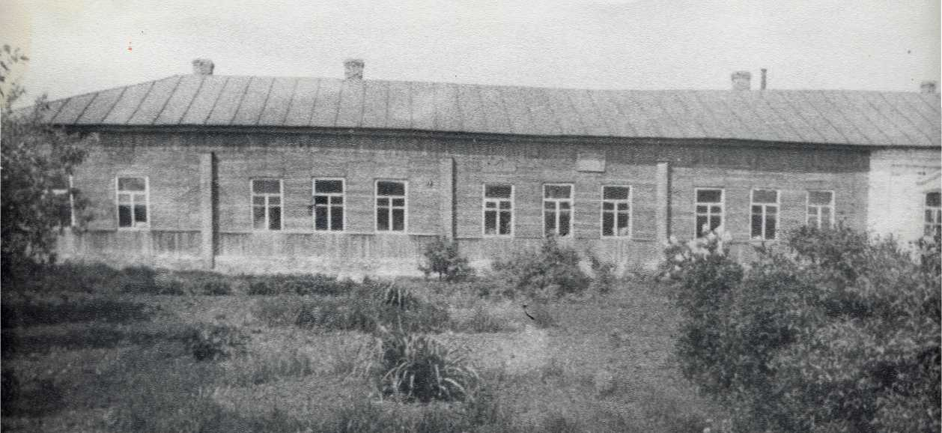
В 1918 году церковно – приходская школа была реорганизована в Советскую трудовую школу І ступени. На ее базе в 1927 году открыта школа крестьянской молодежи. В 1962 году Караваинская школа становится 8-летней, на ее базе в 1980 -1981 уч. году открыта Караваинская средняя общеобразовательная школа.
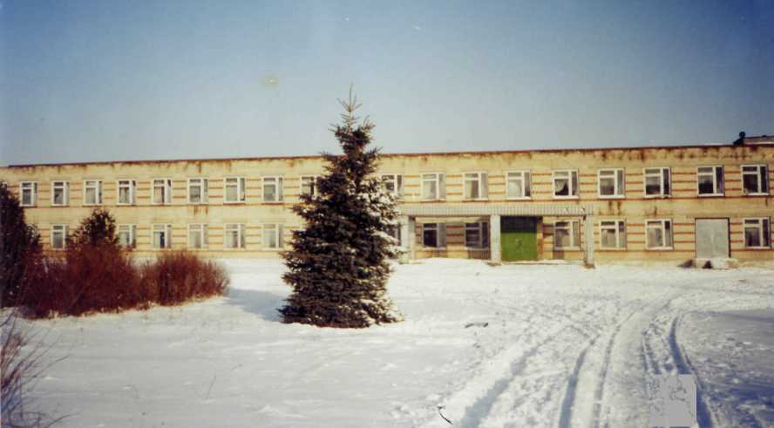
В 1982 году школа переведена в 2-ух этажное здание современной планировки.
Большое внимание в школе уделяется краеведению: организованы
музей истории и развития села Караваино и Зал Боевой Славы.
В школе сложились традиции проведения совместных культурно-воспитательных мероприятий с администрацией и общественными организациями села: митинги, посвященные Дню Победы; проводы русской зимы (Масленица); выпускные вечера.
I.2. Информационная справка о школе
1.Краткая характеристика социального окружения школы.
На образовательную ситуацию большое влияние оказывает расположение школы в сельской местности- в 70 км.от областного центра, г.Тамбова, и 35 км. от районного центра р.п.Инжавино.
Школа располагается в двухэтажном, современном здании, где имеются десять оборудованных учебных кабинетов, библиотека, спортзал, компьютерный класс, мастерская.
В последнее десятилетие школа является единственным культурным центром села, на ее территории расположен памятник воинам-караваинцам, погибшим в годы В.О.войны 1941-1945 г.г., разбит большой парк.
Техническое состояние школы – удовлетворительное.
2.Характеристика учебно-воспитательного процесса.
С 1 сентября 2008 года муниципальное общеобразовательное учреждение «Караваинская общеобразовательная школа» реорганизовано в базовое учреждение с открытием филиалов «Калугинский», «Шумиловский», «Трескинский».
Филиалы «Калугинский» и «Трескинский» осуществляют реализацию общеобразовательных программ начального общего и основного общего образования.
Филиал «Шумиловский» осуществляет реализацию общеобразовательной программы начального общего образования.
Главная цель – отработать механизмы взаимодействия базового учреждения и филиалов в организации учебно-воспитательного процесса.
В МОУ «Караваинская СОШ» действует система дополнительного образования учащихся.
На базе МОУ «Караваинская СОШ» функционирует социокультурный центр, интегрирующий имеющиеся на селе культурно-образовательные ресурсы и ставший благоприятной средой для повышения уровня образовательного, нравственного и психологического состояния населения.
В здании МОУ «Караваинская СОШ» расположены группа краткосрочного пребывания детей старшего дошкольного возраста, сельская библиотека, сельский клуб, ФАП и отделение связи. Их открытие расширило объем предоставления населению Социокультурныйх информационных возможностей.
В рамках учебно-воспитательного плана ОУ сотрудничает с сельской библиотекой, сельским клубом в проведении совместных мероприятий: вечеров, «огоньков», литературных встреч.
Таким образом «Школа – социокультурный центр» поднимает культурный уровень сельского населения за счет расширения функциональной деятельности школы.
Административное управление осуществляет директор и его заместители.

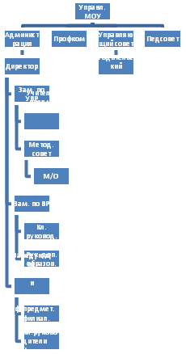
3. Содержание образования
В своей работе Учебное учреждение использует государственные образовательные программы для общеобразовательных учреждений, рекомендованные Министерством Образования РФ: дошкольного, начального общего, основного общего и среднего (полного) общего образования, начальной профессиональной подготовки, дополнительного образования.
Все учебные программы обеспечены учебно-методическими материалами; каждый учитель работает в соответствии с разработанной рабочей программой.
Программы дополнительного образования, реализуемые в МОУ «Караваинская СОШ»:
- научно-техническая направленность- «Исследование информационных моделей», «Проектная деятельность в исследовательской работе»;
- социально-педагогическая направленность – «Основы журналистики»;
- туристско-краеведческая направленность – «Организация туристической работы»;
- художественно-эстетическая направленность – «Основы вокала и хореографии», «Рукодельница».
Программы профессионального образования: «Трактор» и «Оператор ЭВМ».
Программы реализуются в полном объёме.
Используемые педагогические средства.
  - фронтальная, групповая, индивидуальная помощь;
  - диагностика развития личности;
  - коррекционная и развивающая деятельность в воспитании и обучении.
Школа работает в режиме 6 – дневки.
Продолжительность урока – 45 минут.
Вторая половина дня – работа секций, кружков, КТД и дела классов.
Школа руководствуется в своей деятельности федеральными законами, указами и распоряжениями Президента Российской Федерации, постановлениями и распоряжениями Правительства Российской Федерации, решениями соответствующего органа управления образованием, Типовым положением об общеобразовательном учреждении, Типовым положением о дошкольном образовательном учреждении, Типовым положением об образовательном учреждении дополнительного образования детей, настоящим Уставом.
Для обеспечения уставной деятельности школа имеет следующие локальные правовые акты:
правила для обучающихся;
правила внутреннего трудового распорядка;
положение о системе оценок, форм, порядке и проведении промежуточной и итоговой аттестации и переводе обучающихся;
положения об органах самоуправления школы;
инструкции по правилам безопасности и охране труда;
должностные инструкции для работников школы;
положение о педагогическом совете;
положение о методическом совете;
программы, планы, графики, декларации, циклограммы, штатное расписание, расписание занятий, приказы и распоряжения директора школы, решения Управляющего Совета школы, решения других органов самоуправления школы, принятые в пределах их компетенции;
перечень локальных правовых актов школы и органов управления и самоуправления, которые принимают данные локальные акты.

1.3 Сведения об учащихся.

В 2006 – 2007 уч. году в школе открылась группа дошкольной подготовки для детей 5-6 лет.
В 2008 – 2009 учебном году в школе обучается 75 учащихся.
Группа дошкольной подготовки- 8 чел.
I ступень- 1-4 классы.
II ступень- 5-9 классы.
III ступень – 10 -11 классы.
контингент обучающихся

 | Начальная школа | Основная школа | Средняя (полная) школа | Всего по ОУ
Общее количество обучающихся | 25 | 34 | 16 | 75
Общее количество и место классов | 4класса (3 класс комплекта) | 4 класса | 1класс | 10 классов  (9 класс комплектов)

Все обучающиеся русские, беженцев и переселенцев нет.

1.4 .Уровень обученности школьников по предметам и по классам I, II, III ступеням обучения за последние 3 учебных года.

Сводная ведомость годовых оценок,

полученных выпускниками начальной школы по предметам
Перечень предметов по учебному плану, подлежащих аттестации | Итоговые оценки, полученные выпускниками 4-х классов по каждому учебному предмету в конце уч.года
Перечень предметов по учебному плану, подлежащих аттестации | 2005-2006  уч.год |  |  |  | 2006-2007  уч.год |  |  |  | 2007-2008  уч.год
Перечень предметов по учебному плану, подлежащих аттестации | Не атт-но | «3» | «4» | «5» | Не атт-но | «3» | «4» | «5» | Не атт-но | «3» | «4» | «5»
1.Русский язык | - | - | 3 | - | - | 2 | 3 | - | - | 2 | - | -
2.Литературное чтение | - | - | - | 3 | - | 1 | 1 | 3 | - | 1 | 1 | -
3.Математика | - | - | 3 | - | - | 1 | 2 | 2 | - | 1 | 1 | -
4.мир вокруг нас | - | - | - | 3 | - | 1 | 3 | 1 | - | 1 | 1 | -
5.история | - | - | - | 3 | - | - | - | - | - | - | - | -
6.физическая культура | - | - | - | 3 | - | - | - | 5 | - | - | 2 | -
7.технология | - | - | - | 3 | - | - | - | 5 | - | - | 1 | 1
8.изобразительное искусство | - | - | - | 3 | - | - | - | 5 | - | - | 1 | 1
9.музыка | - | - | - | 3 | - | - | - | 5 | - | - | - | 2
10.французский язык |  |  |  |  |  | 2 | - | 3 |  | 1 | 1 | -
11.ОБЖ | - | - | - | 3 | - | - | - | - | - | - | - | -

Сводная ведомость годовых оценок,

полученных выпускниками основной школы по предметам
Перечень предметов по учебному плану, подлежащих аттестации | Итоговые оценки, полученные выпускниками 9-х классов по каждому учебному предмету в конце уч.года
Перечень предметов по учебному плану, подлежащих аттестации | 2005-2006  уч.год |  |  |  | 2006-2007  уч.год |  |  |  | 2007-2008  уч.год
Перечень предметов по учебному плану, подлежащих аттестации | Не атт-но | «3» | «4» | «5» | Не атт-но | «3» | «4» | «5» | Не атт-но | «3» | «4» | «5»
1.Русский язык | - | 6 | 5 | - | - |  |  |  | - | 2 | 5 | -
2.Литература | - | 5 | 2 | 4 | - |  |  |  | - | 2 | 4 | 1
3.алгебра | - | 6 | 1 | 4 | - |  |  |  | - | 2 | 2 | 3
4.геометрия | - | 6 | 1 | 4 | - |  |  |  | - | 2 | 2 | 3
5.физика | - | 4 | 6 | 1 | - |  |  |  | - | 2 | 5 | -
6.Биология | - | 5 | 2 | 4 | - |  |  |  | - | 2 | 4 | 1
7.Химия | - | 5 | 1 | 5 | - |  |  |  | - | 2 | 5 | -
8.Иностранный язык |  | 6 | 3 | 2 | - |  |  |  | - | 2 | 3 | 2
9.География | - | 5 | 3 | 3 | - |  |  |  | - | 2 | 4 | 1
10.Обществознание | - | 5 | 2 | 4 | - |  |  |  | - | 2 | 4 | 1
11.история | - | - | 2 | 9 | - |  |  |  | - | 2 | 4 | 1
12.физическая культура | 1 | 5 | 2 | 4 | - |  |  |  | - | - | - | 7
13.технология | - | - | 2 | 9 | - |  |  |  | - | - | 1 | 6
14.Черчение | - | 5 | 3 | 3 | - |  |  |  | - | - | - | -
15.ОБЖ | - | 3 | 4 | 4 | - |  |  |  | - | 2 | 2 | 3
16.Информатика | - | 4 | 4 | 5 | - |  |  |  | - | 2 | 4 | 1

Сводная ведомость годовых оценок,

полученных выпускниками средней (полной) школы по предметам

Перечень предметов по учебному плану, подлежащих аттестации | Итоговые оценки, полученные выпускниками 11-х классов по каждому учебному предмету в конце уч.года
Перечень предметов по учебному плану, подлежащих аттестации | 2005-2006  уч.год |  |  |  | 2006-2007  уч.год |  |  |  | 2007-2008  уч.год
Перечень предметов по учебному плану, подлежащих аттестации | Не атт-но | «3» | «4» | «5» | Не атт-но | «3» | «4» | «5» | Не атт-но | «3» | «4» | «5»
1.Русский язык | - | 6 | 1 | - | - | 3 | 1 | 1 | - | 5 | 7 | -
2.Литература | - | 6 | 1 | - | - | 3 | - | 2 | - | 5 | 3 | 4
3.алгебра | - | 5 | 1 | 1 | - | 3 | - | 2 | - | 6 | 1 | 5
4.геометрия | - | 4 | 2 | 1 | - | 3 | - | 2 | - | 5 | 2 | 5
5.физика | - | 3 | 4 | - | - | 3 | - | 2 | - | 5 | 7 | -
6.Биология | - | 3 | 4 | - | - | 2 | 1 | 2 | - | 5 | 2 | 5
7.Химия | - | 3 | 4 | - | - | 3 | - | 2 | - | 5 | 5 | 2
8.Иностранный язык | - | 3 | 4 | - | - | 3 | - | 2 | - | 7 | 2 | 3
9.Обществознание | - | 3 | 4 | - | - | 2 | 1 | 2 | - | 5 | 3 | 4
10.история | - | 3 | 4 | - | - | 3 | - | 2 | - | 5 | 3 | 4
12.физическая культура | - | - | - | 7 | - | - | 1 | 4 | - | - | 3 | 9
13.технология | - | - | - | 7 | - | - | 3 | 2 | - | 2 | 5 | 5
15.Основы безопасности жизнедеятельности | - | 3 | 4 | - | - | 1 | 2 | 2 | - | 3 | 5 | 4
16.Информатика | - | 2 | 4 | 1 | - | 3 | - | 2 | - | 5 | 4 | 3
17.Астрономия | - | 2 | 5 | - | - | - | - | - | - | - | - | -
18.Экология | - | 2 | 2 | 3 | - | 3 | - | 2 | - | 5 | 2 | 5
19.Мировая художественная к-ра | - | 2 | 5 | - | - | 3 | - | 2 | - | 4 | 3 | 5

Качество знаний учащихся МОУ «Караваинская СОШ»

(за три предыдущих учебных года).
класс | Учебный год
класс | 2005-2006 уч.год | 2006-2007 уч год | 2007-2008 уч.год
3 класс | 60% | 0% | 50%
4 класс | 100% | 60% | 0%
5 класс | 40% | 100% | 60%
6 класс | 50% | 40% | 100%
7 класс | 57% | 50% | 40%
8 класс | - | 71% | 66%
9 класс | 45% | - | 71%
10 класс | 50% | 42% | -
11 класс | 14% | 40% | 50%
итого | 48% | 52% | 56%

Качество знаний по предметам учащихся МОУ «Караваинская СОШ»
(за три предыдущих учебных года).
предмет | Учебный год
предмет | 2005-2006 уч.год | 2006-2007 уч год | 2007-2008 уч год
Русский язык | 50% | 52% | 60%
Литература | 54% | 62% | 67%
Математика | 59% | 64% | 72%
Алгебра | 48% | 57% | 56%
Геометрия | 52% | 50% | 59%
История | 65% | 61% | 77%
Природоведение | 65% | 89% | 80%
Биология | 62% | 58% | 63%
география | 58% | 57% | 63%
Химия | 50% | 63% | 68%
Физика | 62% | 57% | 59%
Иностранный язык | 54% | 57% | 58%
информатика | 64% | 58% | 69%
Черчение | 55% | - | -
Музыка | 88% | 96% | 82%
Физкультура | 100% | 100% | 100%
Технология | 100% | 100% | 100%
Основы безопасности жизнедеятельности | 80% | 69% | 66%
Риторика | 63% | 84% | 100%
Обществознание | 61% | 58% | 66%
Экология | 64% | 53% | 58%
Изобразительное искусство | 100% | 100% | 100%

В 2003-2004 учебном году окончили школу с медалями:
золотой медалью – Калошина М.,
серебряной медалью – Бербешкина Л.
2005-2006 учебном году в районной олимпиаде по русскому языку
І место заняла- уч-ся 10 кл.Коновалова Оля;
ІІІ место заняла уч-ся 10 кл. Хашина Света.
В 2006-2007 учебном году окончили школу с серебряными медалями
Коновалова Ольга и Хашина Светлана.
В 2007-2008 учебном году Петрушина Елена и Прокофьева Екатерина закончили школу с Похвальной грамотой за успехи в изучении отдельных предметов.
1.5.Уровень воспитанности школьников по I, II, III ступеням обучения за последние 3 учебных года.
Мониторинг уровня воспитанности учащихся
классы | 1 | 2 | 3 | 4 | 5 | 6 | 7 | 8 | 9 | 10 | 11 | По школе
2005-2006 | 4.7 |  | 4.1 | 4.3 | 4.6 | 3.9 | 4.2 |  | 4 | 4 | 3.9 | 4.1
2006-2007 |  | 4.6 |  | 4.2 | 4.3 | 4.1 | 3.9 | 4.1 |  | 4.2 | 4.2 | 4.2
2007- 2008 | 4.3 | 4.2 | 4.4 | 4.2 | 4.3 | 4.2 | 3.3 | 4.2 | 4.1 |  | 4 | 4.
Результаты исследования «Состояние воспитательной работы глазами родителей уч-ся», проведенного в декабре 2005г.(30 родителей уч-ся 1,2,3,9,10,11кл.)
1. 17человек (57%)отметили, что дети идут в школу с хорошим настроением,
13 чел.(43%) – «когда как».
2. 28 человек(93%) отметили, что все дети привлечены к проведению утренников и вечеров.
3. 13 человек(43%) отметили, что идут на родительские собрания в большинстве случаев с хорошим настроением;
13 чел.(43%) – «когда как»; 3 чел.(10%) затруднились ответить.
4. 26 родителей (87%)отметили, что им нравятся мероприятия , проводимые на общешкольном уровне;
нравятся, но не во всем – отметили 3 чел.(10 %); не нравятся – 1 чел.(3%)
5. В основном удовлетворены отношениями с классными руководителями -29 человек(97%);1 родитель(3%) затруднился ответить.
Это говорит о хорошо налаженном контакте классных руководителей с родителями.
6. 15 чел. (50%)отметили, что за последний год школа стала лучше;
10 чел.(33%) – никак не изменилась; 5 чел.(17%) затруднились ответить.
Большинство родителей считают, что с приобретением компьютеров, караоке, новых штор школа стала более благоустроена.
Родителям нравится, что детям уделяется много внимания, организованы кружки, налажено питание, они считают, что педагогический коллектив хорошо справляется с организацией школьной жизни, многие вопросы решаются с учетом мнения родителей и учащихся.
Результаты исследования «Состояние воспитательной работы глазами учащихся», проведенного в декабре 2005г.
( уч-ся 2 - 11кл., 47 человек)
1. С радостным настроением в школу идут 18 % уч-ся
не всегда с хорошим настроением – 60 % уч-ся;
с неважным настроением – 17 % уч-ся
2. В проведении классных мероприятий принимают участие –
постоянно 70 % уч-ся; время от времени принимают участие – 26 % уч-ся.
3. В проведении общешкольных мероприятий постоянно принимают участие 49 % уч-ся; эпизодически принимают участие – 44 % уч-ся.
4. Всегда интересными назвали общешкольные мероприятия 44 % уч-ся;
интересных мероприятий немало для 33 % уч-ся;
интересные мероприятия – редкость, отметили 16 % уч-ся
5. Имеют награды и грамоты за участие в районных и школьных мероприятиях – 74 % уч-ся
6. Поддержку в классе могут найти: всегда – 40 % уч-ся; иногда – 49 % уч-ся.
7. Классные мероприятия нравятся: всегда – 51 % уч-ся; не всегда – 35 % уч- ся.
8. Позитивные отношения с классным руководителем сложились у 70% уч-ся,
не всегда удовлетворительные отношения с классным руководителем –
у 30 % уч-ся.
9. Насущные проблемы для учащихся: грубость – 88 % уч-ся; обман и зазнайство – 77 % уч-ся.
Следует указать на недостаток внимания уч-ся к профилактике курения.
Результаты исследования «Школа глазами родителей», проведенного в 2008 году (участие 20 родителей уч-ся 2-4,6,9 классов).
Цель исследования: ожидания родителей от школы и учителей.
Результаты анкетирования:
От классного руководителя и учителей школы родители ожидают
- Взаимопонимания- 90%;
- Уважения-55%;
- контроля над своим ребенком-55%;
- благодарности-20%;
- совместной деятельности в воспитании сына и дочери-55%;
- приглашения для участия во внеклассной работе-20%;
- индивидуальной работы с ребенком по формированию гармонической личности-55%
Родители считают, что от них в школе ожидают:
- Уважения- 70%;
- контроля над поведением ребенка- 50%;
- оказания помощи в учебе, контроля над выполнением домашних заданий 80%;
- взаимопонимания- 65;
- участия в жизни класса и школы, где учиться ребенок-50%.
Все родители ответили, что готовы оказать помощь классным руководителям и учителям

Участие школы в областных и районных мероприятиях

год | Областные | Районные
2005-2006 | 1.Литературно-поисковая экспедиция  «Герои Советского Союза- тамбовцы» .  2. Конкурс детского художественного творчества «Дорога глазами детей». | 1.Туристический слет школьников.  2.Соревнования по гиревому спорту.  3.«СМИ-новое поколение».  4.Соревнования по борьбе на руках .  5.Конкурс «Безопасное колесо».  6.Смотр художественной самодеятельности  «Непобедимая Россия»
2006-2007 | 1.Деловая игра «Молодой избиратель»-2место Петрушина Е., 10 класс.  2. Конкурс детского художественного творчества «Дорога глазами детей». | 1. Слет юных туристов района.  2.Соревнования по борьбе на руках.  3.Соревнования по волейболу.  4.Соревнования по настольному теннису.  5.Конкурс рисунков и поделок «Дорога глазами детей».  6.Литературно-поисковая экспедиция «Инжавинский край, ты - часть моей России».  7.Районный фестиваль патриотической песни «Я люблю тебя, Россия!»  8.Районный конкурс творческих работ «Великий и могучий».(о русском языке).  9. Смотр художественной самодеятельности.  10.Военно-патриотическая игра «Славянка».  11. Игра «Безопасное колесо».  12. Районный фестиваль «Театральная весна – 2007»
2007-2008 | 1. Областной конкурс школьных сочинений патриотической направленности- Ишина Е., Маруськин М.  2. Областной конкурс исполнителей песен советских композиторов «Костры горят далекие». | 1.Слет юных туристов района. – 3 место за фото-газету «Люди идут по свету».  2.Соревнования по борьбе на руках – 3 место Родионов Е.  3.Районный творческий конкурс «Уголок России-отчий край»: Номинация «Люди - гордость моей Земли»- 3 место Ишина Елена  4.Районный конкурс «Дорога глазами детей»:  номинация «Умелые руки» -группа предшкольной подготовки - 2 место ;  5.Соревнования по настольному теннису – Родионов Е.- 3м.  6.Литературно-поисковая экспедиция , посвященная 70-летию области «Уголок России- отчий край» - отмечены сувенирами и грамотами : исследовательские работы Прокофьевой Е., Ишиной Е.; рисунки – Бузыгина Д., Казанковой Н., Самойлов Д., Карпуниной А.  7.Соревнования по силовой гимнастике.  8.Соревнования по волейболу среди команд уч-ся старших классов- 2 место команда девушек  9.Районный фестиваль детского творчества, праздничная программа, посвященная Году СЕМЬИ «Я эти руки женские целую»  10.Районный праздник Неделя детской книги.  11. Районный праздник «Безопасное колесо»: грамота за 2 место, грамота Самойлову Диме за памятку- листовку по ПДД.  12.Районный фестиваль детского творчества «День рождения детских организаций».  13.Районный выпускной бал  14. Районный конкурс исполнителей песен советских композиторов «Костры горят далекие».

.6 .Данные о здоровье учащихся

Система работы школы по воспитанию здорового образа жизни:
Начальная школа – физкульминутки, Дни здоровья, ежедневная утренняя зарядка, беседы и классные часы на темы здорового образа жизни.
Основная школа – ежедневные утренние зарядки, Дни здоровья (1 раз в четверть), работа спортивных секций и кружков по интересам, классные часы.
Средняя (полная) школа – ежедневная утренняя зарядка, Дни здоровья (1 раз в четверть), спортивные секции, мини-спартакиады, турниры, кроссы, походы и спортивные соревнования, внеклассные мероприятия на темы профилактики вредных привычек.

Группа здоровья | 2005 /2006 |  | 2006/2007 |  | 2007 /2008 |  | 2008-2009
Группа здоровья | число | % | число | % | число | % | число | %
I группа | 18 | 33% | 38 | 67% | 53 | 71% | 59 | 48%
II группа | 30 | 54% | 12 | 24% | 18 | 24% | 46 | 45.5%
III группа | 3 | 5% | 2 | 4% | 1 | 1% | 3 | 5.5%
IV — V группа, инвалиды | 3 | 5 % | 3 | 5% | 3 | 4% | 3 | 1%
Основная физкультурная: | 53 | 98% | 55 | 100% | 75 | 100% | 111 | 100%
— подготовительная | - | - | - | - | - | - | - | -
— спецгруппа | - | - | - | - | - | - | - | -
Освобождены от физкультуры | 1 | 2% | - | - | - | - | - | -

Дети с ослабленным здоровьем требуют особого внимания медицинских работников и педагогов, поэтому к таким учащимся осуществляется индивидуальный и дифференцированный подход на уроках физкультуры и трудового обучения.
Данные об оценке здоровья детей по параметрам:
- инфекционные заболевания – 60%;
- нарушение зрения- 13%;
- нарушение слуха – 0,6%
- нарушение опорно-двигательного аппарата –29%;
- хронические заболевания -6%.
1.7.Характеристика социального статуса семей учащихся
Социальный паспорт образовательного учреждения.
Всего – 59 семей
 | Классификация семей | Кол-во | фамилии
1. | Многодетные | 5 | Родионовы, Бузыгины, Самойловы, Петрушины, Савватеевы
2. | Неполные | 1 | Гладышев
3. | Опекаемая | 1 | Гладышев Д.

Образование родителей | кол-во | Социальное положение | кол-во
высшее | 16 чел | служащие | 26 чел
среднее специальное | 31 чел | рабочие | 69 чел
среднее | 63 чел | безработные | 14 чел
основное | 7 чел | домохозяйки | 1 чел
 |  | предприниматели | 6 чел

1.8.Характеристика педагогических кадров.

ОУ обеспечено кадрами соответствующей квалификации и соответствующего уровня образования. Педагогический коллектив составляет 18 преподавателей.

Высшее образование имеют 16 учителей, среднее профессиональное (педагогическое) – 2.
15 преподавателей имеют базовое образование, соответствующее преподаваемым предметам.
По стажу:
- от 5 до 10 лет - 0;
- от 10 до 15 лет – 4 учителей,
- от 16 до 20 лет – 6,
- от 21 до 25 лет – 3;
- свыше 26 лет – 5 учителей.
Возрастной состав от 30 до 62 лет:
- от 30 до 40 лет – 5 учителей
- от 40 до 50 лет – 8 учителей
- от 50 до 60 и выше – 5 учителей.

По результатам аттестации педагогическим работникам присвоены квалификационные категории:
I категорию имеют 5 педагогов (27%).
2 учителя награждены знаком «Почетный работник общего образования РФ».
Серьезным направлением работы педагогов и администрации является постоянное совершенствование педагогического мастерства учительских кадров через курсовую систему повышения квалификации.
В 2005-2006 уч.году при ТОИПКРО прошли подготовку учителя:
Сатаева Н.П.по темам «Организация ГО в школе»;«Организация мероприятий безопасной жизнедеятельности»,
Юмашев А.В. по теме «Менеджмент в образовании».
В 2006-2007 уч.году при ТОИПКРО прошли подготовку учителя:
- Сатаева Н.П.по темам «Управление разработкой и реализацией проектов в образовании»;
- Афанасьева Татьяна Александровна по теме «Современные технологии в деятельности школьных библиотек»;
- Агапова Маргарита Николаевна по теме «Основы профессиональной деятельности в условиях предшкольной подготовки»;
- Юмашев Александр Валентинович по темам «Информатизация управленческой деятельности образовательных учреждений». (внедрение и использование информационной системы АИАС «Директор»)
В 2007-2008 уч.году при ТОИПКРО прошли подготовку учителя:
-Хашина Т.В. по теме «Современные подходы к работе музея ОУ»;
-Лобанова В.А. по теме «Актуальные проблемы преподавания курсов по православной культуре в общеобразовательной школе»;
-Хренкова О.А. проходит категорийные курсы по русскому языку и литературе;
-Попова Е.В.по теме «Учебные проекты с использованием Microsoft Office»;
- Агапова М.Н. по программе «Организация дополнительного образования в
образовательном учреждении».
Динамика повышения квалификации
педагогических кадров

№ | Место прохождения курсов | 2003-04 уч.год | 2004-05  уч. год. | 2005-06  уч. год. | 2006-07 уч.год. | 2007-2008 уч.год
1. | Курсы при РОО | 13 | - | - | - | -
2. | Курсы при ТОИПКРО | 1 | 2 | 3 | 4 | 5
В школе налажена работа с педагогическими кадрами:
- все учителя вовлечены в работу методических объединений по предмету;
- принимают участие в организации и проведении педагогичеких советов школы;
- повышение уровня теоретической подготовки через проведение семинаров, «круглых столов», научно-практических конференций;
- обобщение и распространение опыта лучших педагогов школы;
- проведение открытых уроков и внеурочных мероприятий;

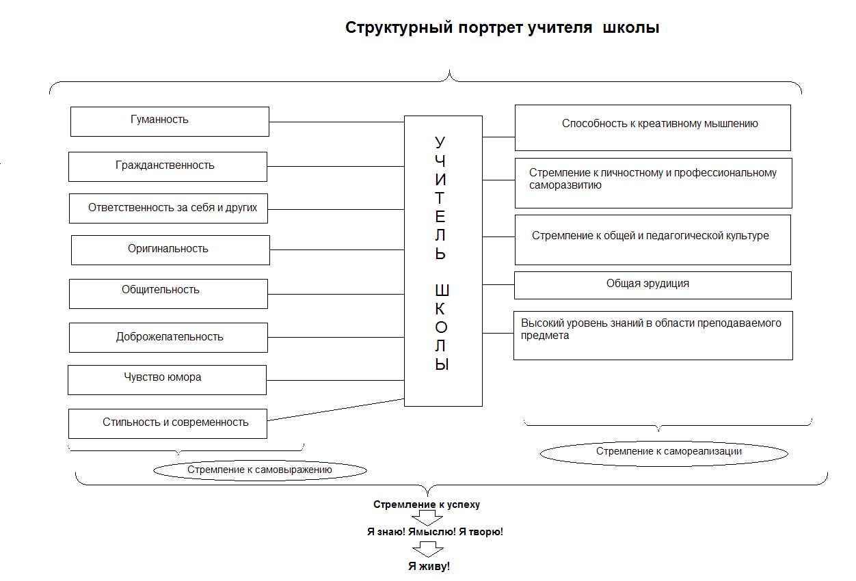

Модель современного учителя.

Личность | Феномен | Нравственные ценности  и идеалы
- Носитель прогрессивных взглядов;  - Профессионал;  - Обладает высокой общей | - Имеет мотивацию к творчеству;  - Обладает креативным мышлением;  - Характерны уравновешенность в сочетании с эмоциональностью;  - Умеет найти нестандартное решение в любой жизненной ситуации;  - Развиты эмпатия и рефлексия;  - Развито чувство стиля. | - Стремится понять цель жизни и свое профессиональное предназначение;  - Развита эмпатия;  - Ярко выраженная гражданская позиция и чувство патриотизма;  - Гуманность;  - Доброта;  - Милосердие.
Амплуа | Методическая грамотность | Принципы деятельности
- Сочетание предметника, романтика и экспериментатора;  - Частично консерватор и урокодатель | - Владеет разнообразными приемами, методиками, формами обучения;  - Умеет активизировать познавательную деятельность учащегося;  - Стремиться к систематизации педагогического опыта;  - Знает и применяет новые педагогические технолгии | - Гуманизация;  - Индивидуализация;  - Дифференциация;  - Научность;  - Систематичность;  - Педагогическое сотрудничество

Стиль взаимоотношений
учитель – ученик, учитель – учитель

Стиль управления детским коллективом | Стиль взаимоотношения с членами педагогического коллектива
- Демократический;  - Либерально-демократический;  - Педагогическое сотрудничество. | Доброжелательный, основанный на:  - Взаимопонимании;  - Взаимопомощи;  - Поддержке;  - Сотрудничестве;  - Бережном отношении к чувствам коллег.  Комфортный.

1.9. Характеристика действующего программно-методического обеспечения учебно-воспитательного процесса.
В учебно-воспитательной деятельности школа реализует общеобразовательные программы - начального общего, основного общего и среднего (полного) общего образования, дополнительные образовательные программы следующих направлений : художественно-эстетического, научно-технического, туристско-краеведческого, социально-педагогического, профессиональную подготовку по специальностям- «Оператор электронно- вычислительных и вычислительных машин», «Тракторист» ,которые соответствуют государственному образовательному стандарту.
Учебники и методические пособия, используемые в образовательном процессе, одобрены или рекомендованы Министерством Образования РФ.
1.10 .Сведения о материально-технической базе.

В Караваинской средней школе имеется 14 учебных кабинетов, компьютерный зал, библиотека, 2 лаборатории, комбинированная мастерская, столовая на 64 посадочных места. Есть своя котельная на твёрдом топливе. Оборудована спортивная площадка, имеется спортивный зал площадью 190 кв.м. Школа оснащена современным оборудованием: имеются телевизор, видеомагнитофон, музыкальный центр, магнитофон, ксерокс, 4 компьютера с подключением к Интернету, мультимедийный проектор.
Караваинская средняя общеобразовательная школа имеет библиотеку. Общее количество единиц хранения фонда: 4248 . В том числе , фонд учебной литературы- 107 единиц, учебно-методической- 964 , художественной-3177. За последние три года фонд библиотеки пополнился: согласно Президентской программе в библиотеку поступило100 томов отечественной классической художественной литературы , 2 экземпляра(16 книг) Школьной Энциклопедии по истории, Большая Российская энциклопедия, Тамбовская энциклопедия.
1.11.Финансовое обеспечение.

ФИНАНСОВЫЕ СРЕДСТВА ОУ  (РЕСУРСНАЯ БАЗА ОУ) | Данные за последние три года
ФИНАНСОВЫЕ СРЕДСТВА ОУ  (РЕСУРСНАЯ БАЗА ОУ) | 2005-2006 | 2006-2007 | 2007-2008
объем бюджетных средств, выделенных по смете доходов и расходов | 1908,8 | 2103,3 | 2203,4
фонд заработной платы | 1569,7 | 1667,7 | 1800.4
доходы от предпринимательской и иной приносящей доход деятельности | _ | - | -
расходы на приобретение учебной и методической литературы:  за счет муниципального бюджета  за счет спонсоров и родительской платы | 22,8 | 22.8 | 22,8
расходы на питание 1 обучающегося в месяц | 39,0 | 39,0 | 60

Источники финансового обеспечения – региональный бюджет.
Уровень обеспеченности ОУ финансовыми ресурсами -удовлетворительный
1.12.Взаимодействие школы с различными учреждениями и организациями

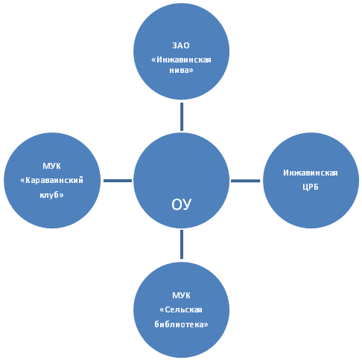

II. Характеристика социального заказа на образовательные услуги
Социальный заказ на образовательные услуги МОУ «Караваинская СОШ» складывается из компонентов:
1. Государственный заказ, который определяет цели высшего уровня, определен в целом ряде документов (Закон РФ «Об образовании», Федеральная программа развития образования в России на 2000 – 2005 гг., проект «Национальная доктрина образования Российской Федерации», Концепция структуры и содержания общего среднего образования в 12-летней школе), Концепция модернизации Российского образования на период до 2010 года).

2. потребности обучающихся : в ходе устных опросов, анкетирования учащихся и экспертных оценок педагогов были выявлены следующие потребности учащихся:
- саморазвитие и самосовершенствование,
- культурный рост,
- получение полезных практических жизненных навыков и умений
- подготовка к определенной профессиональной и социальной карьере
- преодоление психологических и психофизических трудностей.

3. ожидания родителей :
По результатам исследований родители хотят видеть в детях:
- личность, обладающую прочными знаниями
- всесторонне развитую личность с хорошей эрудицией и вкусом
- самостоятельно работающую личность
- профессионально направленную личность с развитыми творческими способностями
- личность, умеющую принимать решения с учетом жизненных обстоятельств и реализовывать свои способности
Большинство родителей обучающихся ориентируются на дальнейшее обучение детей в ВУЗах и ССУЗах.

4. профессионально-педагогические потребности учителей
связаны с основной концепцией будущей школы. Принципами ее являются:
  - принцип гуманизации
  - принцип развития
  - принцип индивидуализации
  - принцип дифференциации
  - принцип целостности образования
  - принцип непрерывности

5. Требования и ожидания образовательных учреждений профессионального образования

Распределение выпускников средней (полной) школы

 | Учебный год
 | 2005-2006 уч год | 2006-2007 уч год | 2007-2008 уч.год
Всего окончило11 кл, из них: | 7 | 5 | 12
Поступили в ВУЗы | 1 | 2 | 7
Поступили в техникумы, колледжи | 4 | - | 1
Поступили в ПТУ | 2 | 3 | 5
Не устроены | - | - | -
Работают | - | - | -

Цели образовательного процесса:
Выделяются три группы целей образования: классические, реальные и социальные.
Классические цели:
- продолжение образования,
- саморазвитие и самосовершенствование, культурный рост личности.
Реальные цели :
- получение в ближайшем будущем полезных практических жизненных навыков и умений;
- подготовка к определенной профессиональной и социальной карьере.
- формирование устойчивой личности, способной в новых социально-экономических и политических условиях вносить ощутимый вклад в самосовершенствование и преобразование общественной жизни.
Социальные цели образовании:
– воспитание высоконравственных, общественно ценных качеств личности;
- помощь в социализации, в преодолении психологических и психофизических трудностей, стоящих на пути развития личности ребенка.
-определение своих возможностей (исходя из состояния здоровья, способностей, темперамента, социального и экономического положения семьи) и успешная их реализация.
К целям высшего уровня относят цели, раскрывающие назначение ОУ:
- активное участие в формировании интеллектуального потенциала страны;
- участие в реализации всемирно признанной концепции устойчивого развития человечества и земной цивилизации в целом;
- становление и развитие гражданского и духовного возрождения и высших потребностей личности;
- возрождение русских национальных и духовных традиций;
- создание условий для развития индивидуальных способностей каждой личности
- подготовка учащихся к творческому труду в различных сферах деятельности.
Цели второго уровня определяются дифференциацией региональных и местных условий работы ОУ.
Система воспитательной работы МОУ Караваинская СОШ строится на основе программы патриотического воспитания граждан Инжавинского района на 2006-10 гг..
Целью программы является государственная поддержка развития системы всеобщего, комплексного и непрерывного патриотического воспитания, образования и просвещения граждан на основе сохранения и преумножения культурного наследия района, возрождения традиционных нравственных ценностей.
В результате осуществления Программы ожидается:
В социально-идеологическом плане
- обеспечение духовно-нравственного единства общества,
- снижение степени идеологического противостояния,
- возрождение истинных духовных ценностей российского народа,
- упрочение единства и дружбы народов РФ,
- восстановление утраченных духовных связей с традиционно дружественными народами,
- сохранение и развитие его славных боевых и трудовых традиций.
В социально-экономическом плане
- обеспечение заинтересованности общества в развитии экономики и на этой основе снижение социальной напряженности,
- поддержание общественной и экономической стабильности.
Конечными результатами Программы должны стать социально-экономический, духовный и культурный подъем, укрепление государства и его обороноспособности, достижение социальной и экономической стабильности.
Темой года воспитательной работы МОУ «Караваинской СОШ» является: «Моя земля, моя Отчизна»
Задачи на новый учебный год:
1.Повышение познавательного интереса и правовой культуры школьника.
2. Воспитание достойного члена общества, гражданина-патриота, дисциплинированного, трудолюбивого человека , уважающего традиции и историю своей Родины.
4. Сохранение и укрепление здоровья учащихся,
формирование любви к физической культуре и спорту.
4. Налаживание тесных связей и контактов с семьями школьников, активное привлечение родителей к участию в жизни школы.
5.Изучение личностных особенностей учащихся, коррекция воспитательного воздействия на детей семьи и школы.
Предварительными условиями успешности воспитательного процесса, по мнению учителей, являются:
- включенность и заинтересованное участие родителей в воспитательном процессе;
- создание или наличие положительного психолого-педагогического климата;
- всесторонняя забота администрации об учителе;
- хорошо поставленная система повышения квалификации педагогов;
- использование талантов и личных достоинств педагогов в воспитательном процесе.
Исходя из анализа работы школы, данных мониторинга качества образования и социального заказа была сформулирована единая методическая тема, которая связана с экспериментальной работой школы: «Технология модульного обучения в обеспечении качества образования».
Цели построения и развития педагогической системы ОУ:
- организация учебно-воспитательной деятельности на принципиально новых мотивационных механизмах и целях саморазвития личности;
- развитие адекватной самооценки, общекультурного кругозора, способности осуществлять классификацию, обобщать понятия, способности к построению грамматически правильной речи, формально-логичекого и творческого мышления;
- формирование у учащихся высоких нравственных качеств, готовности к сотрудничеству, эмоциональной устойчивости, осознания социальных требований и стремления их выполнять;
- формирование практической и психологической готовности для работы в любой экономически организованной структуре общества.
Главными в процессе обучения учителя поставили следующие задачи:
- научить анализировать, ставить задачи, находить возможные решения;
- научить разумному и полезному общению;
- научить работать с текстами;
- развить умение отстаивать свои позиции;
- развить умение сосредотачиваться, концентрировать внимание;
- научить извлекать знания.
При изучении социального заказа использовались анкеты и вопросы, которые позволили зафиксировать и проанализировать изменения, происходящие в ожиданиях участников учебно-воспитательного процесса за различные временные периоды. Для изучения частных проблем разрабатывались специальные методики, рассчитанные на однократное использование
Полученные в ходе микросоциологических исследований групп, участвующих в образовательном процессе, помогли изменить наши представления о задачах используемых образовательных программ.
При разработке ОП учитывались мнения учащихся, родителей, педагогов о качестве образования и профессиональной необходимости.
Требования со стороны различных социальных заказчиков учитывались при формировании целей и задач деятельности ОУ, а также для формирования моделей учителя и ученика.
Требования и ожидания образовательных учреждений профессионального образования прослеживаются по результатам сдачи ЕГЭ и поступления выпускников в ВУЗы и ССУЗы.
Определив направления социального заказа педагогов и соединив их с социальным заказам вышеизложенным (государственным, родительским, ученическим) выделились основные цели обучения:
  - Интеллектуальное развитие учащихся, формирование качеств мышления, необходимых для продуктивной жизни в обществе, для умения ориентироваться в современном мире;
  - Овладение конкретными знаниями, необходимыми для применения в практической деятельности и для продолжения образования;
  - Формирование представлений об идеях и методах современного познания мира, о разных способах его изучения;
  - Формирование представлений о современной цивилизации, понимание значения различных ее областей.

Результаты итоговой аттестации выпускников основной школы

Перечень предметов, выносимых на аттестацию за курс основной школы | Успеваемость и качество знаний на итоговой аттестации  выпускников основной школы
Устная аттестация | 2003-2004 уч.год |  | 2004-2005 уч.год |  | 2005-2006 уч.год |  | 2006-2007уч.год |  | 2007-2008 уч.год
Устная аттестация | Успев-ть | %  качества | Успев-ть | % качества | Успев-ть | % качества | Успев-ть | % качества | Успев-ть | % качества
▪ русский язык | - | - | 100% | 100% | 100% | 100% | - | - | - | -
▪ литература | - | - | - | - | 100% | 0% | - | - | - | -
▪ геометрия | 100% | 100% | 100% | 100% | 100% | 100% | - | - | - | -
▪ физика | 100% | 0% | - | - | 100% | 100% | - | - | - | -
▪ биология | 100% | 0% | - | - | 100% | 0% | - | - | - | -
▪ химия | 100% | 50% | 100% | 100% | 100% | 100% | - | - | - | -
▪ история | - | - | - | - | 100% | 100% | - | - | - | -
▪ физическая культура | 100% | 100% | 100% | 100% | 100% | 80% | - | - | - | -
▪ основы безопасности жизнедеятельности | 100% | 60% | 100% | 50% | 100% | 80% | - | - | - | -
▪ информатика | - | - | - | - | 100% | 100% | - | - | - | -
▪ география | - | - | - | - | 1005 | 100% | - | - | - | -
Письменная аттестация |  |  |  |  |  |  |  |  | - | -
▪ математика | 100% | 63% | 100% | 50% | 100% | 45% | - | - | - | -
▪ русский язык | 100% | 0% | 100% | 50% | 100% | 45% | - | - | - | -

Результаты итоговой аттестации за курс средней школы

Перечень предметов,  выносимых на  аттестацию за курс средней школы | Успеваемость и качество знаний на итоговой  аттестации выпускников средней школы
Устная аттестация | 2003-2004 уч.год |  | 2004-2005 уч.год |  | 2005-2006 уч.год |  | 2006-2007 уч.год |  | 2007-2008 уч.год
Устная аттестация | Успев-ть | %  кач-ва | Успев-ть | %  кач-ва | Успев-ть | %  кач-ва | Успев-ть | %  кач-ва | Успев-ть | %  кач-ва
- Литература | 100% | 57% | 100% | 17% | 100% | 0% | 100% | 40% | - | -
- физика | 100% | 100% | - | - | - | - | - | - | - | -
- Физическая культура | 100% | 100% | - | - | 100% | 100% | 100% | 50% | 100% | 67%
- биология | - | - | 100% | 100% | 100% | 100% | 100% | 0% | - | -
- химия | 100% | 100%
- Геометрия | 100% | 100% | - | - | 100% | 100% | 100% | 100% | 100% | 100%
- Основы безопасности жизнедеятельности | 100% | 0% | 100% | 25% | 100% | 100% | 100% | 66% | 100% | 73%
- информатика | 100% | 0% | - | - | - | - | - | - | - | -
- Мировая художественная культура | - | - | - | - | - | - | - | - | 100% | 71%
Письменная аттестация
▪ математика | 100% | 57% | - | - | - | - | - | - | - | -
Аттестация
в форме ЕГЭ
▪ русский язык | 71% | 57% | 66% | 50% | 72% | 14% | 80% | 40% | 83% | 17%
▪ математика | - | - | 66% | 17% | 43% | 14% | 40% | 40% | 58% | 17%
▪химия | - | - | - | - | - | - | 100% | 100% | - | -
▪биология | - | - | - | - | - | - | 100% | 100% | - | -
▪обществознание | - | - | - | - | - | - | - | - | 100% | 67%
▪физика | - | - | - | - | - | - | - | - | 100% | 0%

III. Цели и задачи образовательного процесса.
Модель выпускника.

Основные цели школы:
- формирование общей культуры личности обучающихся на основе усвоения обязательного минимума содержания общеобразовательных программ дошкольного, начального общего, основного общего, среднего (полного) общего образования;
- адаптация к жизни в обществе;
- создание основы для осознанного выбора и последующего освоения профессиональных образовательных программ;
воспитание гражданственности, трудолюбия, уважения к правам и свободам человека, любви к окружающей природе, Родине, семье;
- формирование здорового образа жизни.

Основные задачи школы:
создание благоприятных условий, способствующих умственному, эмоциональному и физическому развитию личности;
реализация образовательных программ дошкольного, начального общего, основного общего, среднего (полного) общего образования, обеспечение освоения их обучающимися;
воспитание и развитие обучающихся;
- овладение чтением, письмом, счетом, основными навыками учебной деятельности, элементами теоретического мышления, простейшими навыками самоконтроля, культурой поведения и речи, основами личной гигиены и здорового образа жизни;
создание условий для воспитания, становления и формирования личности обучающегося, для развития его склонностей, интересов и способности к социальному самоопределению;
развитие интереса к познанию и творческих способностей обучающегося, формирование навыков самостоятельной учебной деятельности на основе дифференциации обучения;
обеспечение охраны и здоровья обучающихся;
охрана прав и интересов обучающихся;
организация начальной профессиональной подготовки по специальности тракторист .

Модель выпускника школы.

Личность | Феномен | Нравственные ценности  и идеалы
- Восприимчивость к новому, к добру;  - Обладает общей культурой;  - Обладает задатками интеллигентности;  - Характерно упорство;  - Чаще искренность;  - Сострадательность;  - Общительность;  - Доброжелательность;  - Чаще опрятен. | - имеет мотивацию к творчеству;  - обладает креативным мышлением;  - обладает образной, эмоциональной речью  - умеет найти нестандартное решение в неожиданной жизненной ситуации;  - развиты эмпатия и рефлексия | - стремится понять цель в жизни;  - развита эмпатия;  - выражены гражданская позиция чувство патриотизма;  - гуманность;  - доброта;  - милосердие;  - стремится к профессиональному самоопределению
Стиль взаимоотношения в коллективе (с учащимися и педагогами) | Функциональная грамотность | Жизненные принципы
Основан на:  - взаимопонимании;  - поддержке;  - сотрудничестве;  - взаимоуважении;  - взаимовыдержке, терпимости.  Комфортный | - владеет общеучебными и предметными умениями и навыками;  - владеет современными компьютерными технологиями;  - развита познавательная активность;  - стремится к самообразованию и саморазвитию. | - гуманизм;  - сотрудничество;  - конформизм;  - проявление индивидуальности;  - умение найти нестандартные решения в нестандартных ситуациях;  - восприимчивость к добру, знаниям

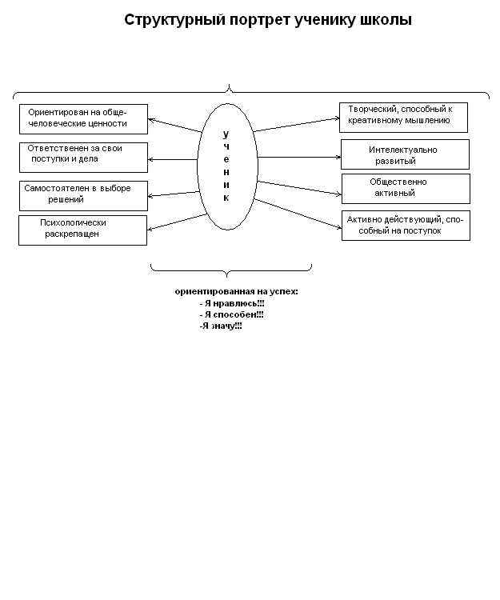

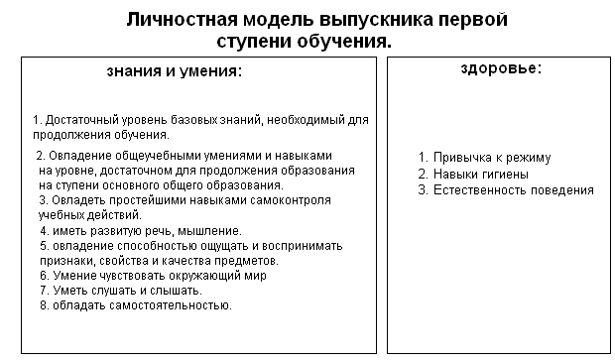

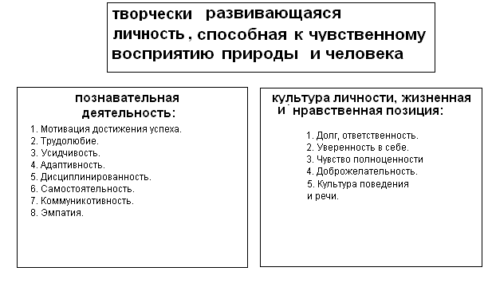

Личностная модель выпускника второй ступени обучения.
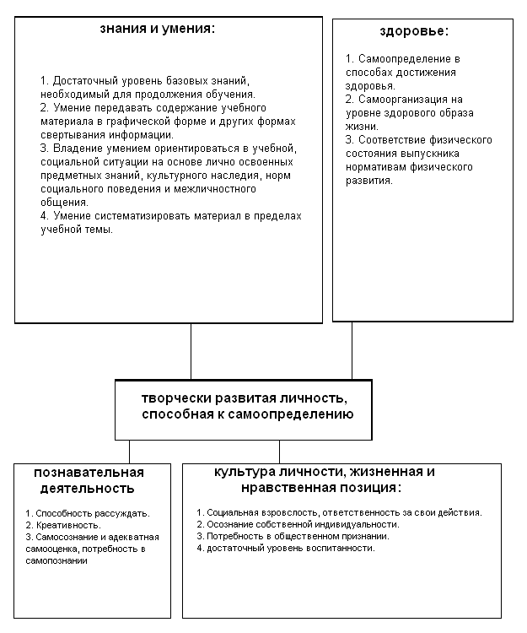

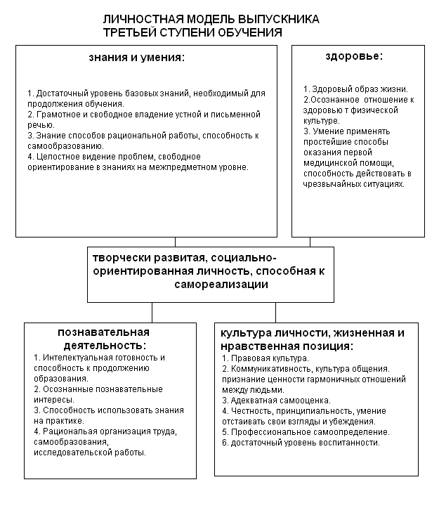

IV. Учебный план школы и его обоснование

Учебный план образовательного учреждения разработан на основе регионального учебного плана. Часы школьного компонента распределены с учетом склонностей, интересов обучающихся и мнений родителей обслуживаемого микрорайона.
В целях совершенствования ЗУН обучающихся выпускных классов были увеличены часы русского языка и литературы; для повышения грамотности и орфографической зоркости обучающихся увеличены часы русского языка в начальных классах. Для развития коммуникативных навыков и повышения речевой культуры учащихся введен предмет риторика в 5-8 классах. Для совершенствования речевой деятельности и повышения ЗУН обучающихся введен иностранный язык со 2-го класса с нагрузкой 2 часа. Для овладения обучающимися навыками правовой культуры введен курс обществознание в 5-11 классах. Чтобы обучающиеся имели представление о целостности картины мира, ее развития, увеличены часы физики в 10, 11 кл. и введены предметы экология, астрономия, мировая художественная культура. Чтобы разбираться в современных технологических процессах и быть на уровне развития техники, введена информатика во 2-11 классах, где ребята развивают логику ,мышление, умение пользоваться компьютером. Для овладения обучающимися основами безопасного поведения в экстремальных ситуациях введен курс ОБЖ с 5 по 11 классы.
За счет часов регионального компонента вводятся в V-IX классах предметы (учебные модули) краеведческой направленности:
5 класс:Основы безопасности жизнедеятельности –1 час в неделю; 34 часа в год.
6 класс:Основы безопасности жизнедеятельности –1 час в неделю; 34 часа в год;
Географическое краеведение –0,5 часа в неделю; 17 часов в год;
Экология растений –0,5 часа в неделю; 17 часов в год.
7 класс:Основы безопасности жизнедеятельности –1 час в неделю; 34 часа в год;
Историческое краеведение –0,5 часа в неделю; 17 часов в год;
Экология животных – 0,5 часа в неделю; 17 часов в год.
8 класс:Историческое краеведение –0,5 часа в неделю; 17 часов в год;
Литературное краеведение – 0,5 часа в неделю; 17 часов в год;
Экология человека – 0,5 часа в неделю; 17 часов в год;
Геоэкология Тамбовской области - 0,5 часа в неделю; 17 часов в год.
9 класс:Основы безопасности жизнедеятельности –1 час в неделю; 34 часа в год;
Историческое краеведение –0,5 часа в неделю; 17 часов в год;
Литературное краеведение – 0,5 часа в неделю; 17 часов в год.
Учебный предмет регионального компонента «Экономика и право» в 7 - 9 классах изучается в качестве учебного модуля в рамках учебного предмета «Обществознание».

учебный план
МОУ «Караваинская средняя общеобразовательная школа»
2006/ 2007учебный год
Образовательные области | Учебные предметы | Классы
Образовательные области | Учебные предметы | 1 | 2 | 3 |  | 4 | 5 |  | 6 | 7 |  |  | 8 |  |  | 9 |  |  | 10 | 11
Образовательные области | Учебные предметы | Количество часов
1.Филология | Русский язык | 5 | 5 | 5 |  | 5 | 6 |  | 6 | 6 |  |  | 4 |  |  | 3 |  |  | 1 | 2
1.Филология | Литература | 4 | 5 | 4 |  | 4 | 3 |  | 2 | 2 |  |  | 2 |  |  | 3 |  |  | 4 | 4
1.Филология | Иностранный язык | - | 2 | 2 |  | 2 | 3 |  | 3 | 3 |  |  | 3 |  |  | 3 |  |  | 3 | 3
1.Филология | Литературное краеведение | - | - | - |  | - | - |  | - | - |  |  | 0,5 |  |  | 05 |  |  | - | -
 | Риторика | - | - | - |  | - | 1 |  | 1 | 1 |  |  | 1 |  |  | - |  |  | - | -
2. Математика | Математика | 4 | 5 | 5 |  | 5 | 5 |  | 5 | 5 |  |  | 5 |  |  | 5 |  |  | 5 | 5
2. Математика | Информатика | - | 1 | 1 |  | 1 | 1 |  | 1 | 1 |  |  | 1 |  |  | 2 |  |  | 2 | 1
3 Обществознание | История | - | - | - |  | - | 2 |  | 2 | 2 |  |  | 2 |  |  | 2 |  |  | 2 | 2
3 Обществознание | Обществознание | - | - | - |  | - | 1 |  | 1 | 1 |  |  | 1 |  |  | 1 |  |  | 2 | 2
3 Обществознание | География | - | - | - |  | - | - |  | 2 | 2 |  |  | 2 |  |  | 2 |  |  | 1 | -
3 Обществознание | Природоведение | - | - | - |  | - | 2 |  | - | - |  |  | - |  |  | - |  |  | - | -
3 Обществознание | Истор. краеведение | - | - | -- |  | - | - |  | - | 0.5 |  |  | 0.5 |  |  | 0.5 |  |  | - | -
3 Обществознание | экономика и право | - | - | - |  | - | - |  | - | - |  |  | 0.5 |  |  | - |  |  | - | -
3 Обществознание | Географическое краеведение | - | - | - |  | - | - |  | 0.5 | - |  |  | - |  |  | - |  |  | - | -
3 Обществознание | Экология человека | - | - | - |  | - | - |  | - | - |  |  | - |  |  | - |  |  | - | -
3 Обществознание | Геоэкология | - | - | - |  | - | - |  | - | - |  |  | 0.5 |  |  | - |  |  | - | -
4.Естествознание | Физика | - | - | - |  | - | - |  | -- | 2 |  |  | 2 |  |  | 3 |  |  | 4 | 5
4.Естествознание | Химия | - | - | - |  | - | - |  | - | - |  |  | 2 |  |  | 2 |  |  | 2 | 2
4.Естествознание | Биология | - | - | - |  | - | - |  | 2 | 2 |  |  | 2 |  |  | 2 |  |  | 2 | 2
4.Естествознание | Окружающий мир | 2 | 2 | 2 |  | 2 | - |  | - | - |  |  | - |  |  | - |  |  | - | -
4.Естествознание | Экология растений | - | - | - |  | - | - |  | 0.5 | - |  |  | - |  |  | - |  |  | - | -
4.Естествознание | Экология | - | - | - |  | - |  | - | - | - |  | - |  |  |  |  | - |  | 1 | 1
 | экология животных | - | - | - |  | - |  | - | - | 0.5 |  | - |  |  |  |  | - |  | - | -
5.Технология | Технология | 1 | 1 | 2 |  | 2 | 2 |  | 1 | 1 |  |  | 1 |  |  | 2 |  |  | 2 | 2
7.Искусство | Музыка | 1 | 1 | 1 |  | 1 | 1 |  | 1 | 1 |  |  | 1 |  |  | 1 |  |  | - | -
7.Искусство | ИЗО | 1 | 1 | 1 |  | 1 | 1 |  | 1 | 1 |  |  | 1 |  |  | - |  |  | - | -
 | МХК | - | - | - |  | - | - |  | - | - |  |  | - |  |  | - |  |  | 1 | 1
8.Физическая  культура | Физическая культура | 2 | 2 | 2 |  | 2 | 2 |  | 2 | 2 |  |  | 2 |  |  | 2 |  |  | 2 | 2
8.Физическая  культура | Основы безопасности жизнедеятельности | - | - | - |  | - | 1 |  | 1 | 1 |  |  | 1 |  |  | 1 |  |  | 2 | 2
К финансированию |  | 20 | 25 |  | 25 | 25 |  | 31 | 32 |  | 34 |  |  | 35 | 35 |  |  | 36 |  | 36

Утвержден на педагогическом совете:
Руководитель учреждения : А.В.Юмашев
МОУ «Караваинская средняя общеобразовательная школа»
Компонент образовательного учреждения

образовательная область | учебные предметы | классы
образовательная область | учебные предметы | 1 | 2 | 3 | 4 | 5 | 6 | 7 | 8 | 9 | 10 | 11
1филология | русский язык | - | - | - | - | 1 | - | 2 | 1 | 1 | - | 1
1филология | литература | - | 1 | 1 | 1 | - | - | - | - | - | 1 | 1
1филология | иностранный язык | - | - | - | - | - | - | - | - | - | - | -
1филология | риторика | - | - | - | - | 1 | 1 | 1 | 1 | - | - | -
2 математика | математика | - | 1 | 1 | 1 | - | - | - | - | - | 1 | 1
2 математика | информатика | - | 1 | 1 | 1 | 1 | - | - | 1 | - | 1 | -
3.обществознание | обществознание | - | - | - | - | 1 | - | - | - | - | - | -
3.обществознание | природоведение | - | - | - | - | - | - | - | - | - | - | -
3.обществознание | география | - | - | - | - | - | 1 | - | - | - | - | -
4.естествознание | физика | - | - | - | - | - | - | - | - | 1 | 2 | 3
4.естествознание | астрономия | - | - | - | - | - | - | - | - | - | - | -
4.естествознание | экология | - | - | - | - | - | - | - | - | - | 1 | 1
4.естествознание | химия | - | - | - | - | - | - | - | - | - | 1 | 1
 | биология | - | - | - | - | - | 1 | - | - | - | 1 | 1
5.технология |  | - | - | - | - | - | - | - | - | 2 | 1 | 1
6. искусство | МХК | - | - | - | - | - | - | - | - | - | - | -
7.физическая культура | ОБЖ | - | - | - | - | - | - | - | - | - | 1 | 1
 | итого |  | 3 | 3 | 3 | 4 | 3 | 3 | 3 | 4 | 9 | 11

Директор школы: А.В.Юмашев

Проблемно-ориентированный анализ
-Негативное влияние на образовательную систему и ситуацию оказывает низкий культурный уровень значительной части населения, мало обеспеченность многих семей, их сосредоточенность на проблеме выживания.
- Недостаточное бюджетное финансирование.
- Ухудшение экономического и социального положения семей ведет к резкому падению рождаемости и неуклонному резкому снижению числа учащихся: в 1992 году в школе обучалось 150 уч-ся, в 2006 году – 65 уч-ся.
- Отсутствие у уч-ся стимула для получения образования. Малая обеспеченность семей делает невозможным получение платного образования. Оканчивая школу, молодые люди лишены перспективы трудоустройства.

Основные педагогические проблемы
- Необходимо проводить ранее диагностирование с целью определения склонностей детей.
- Недостаточно внимания уделяется работе по изучению возрастных особенностей уч-ся и условиям их жизни в семье.
Противоречия:
- Между целью обучения и мотивацией учащихся к процессу обучения;
- между целями обучения и воспитания ребенка в семье и школе;
- между требованиями современной жизни и уровнем образования выпускников;
- между педагогическими целями преподавателей начальной и средней школы;
- между высокой нагрузкой учителей и недостаточным стимулированием их труда.

Субъективные факторы прогнозируемых изменений:
- между существующими личностно-значимыми отношениями родителей и учителей школы;
- между наличием системы повышения квалификации преподавателей, ориентированной на овладение целостной проектировочной педагогической культурой и необходимостью ее реализации.

VI. Оценка реализации образовательной программы
Данный раздел отвечает на вопрос: «Каким образом определяется достижение заявленных целей и задач образовательного процесса?». С этой целью в УО разрабатывалась система критериев и показателей, позволяющих судить о том, насколько эффективно реализуется образовательная программа, то есть насколько «продукт» деятельности школы соответствует идеальной «модели» выпускника.

Критерии для оценки образовательной программы начальной школы

1.Сформированность у учащихся опорных знаний и умений в области чтения, письма и счета; освоение в полном объеме обязательного минимума содержания начального общего образования.
2. Сформированность умений социальной коммуникации младшего школьника с другими учащимися, сверстниками, взрослыми.
3. сформированность у учащихся ориентации в памятниках и центрах культуры родного края (города,района), нравственных и эстетических нормах.
4. Сформированность у школьников развитой любознательности, мотивации к продолжению образования на второй ступени обучения.
5. Наличие положительной динамики состояния здоровья.
Критерии для оценки образовательных программ основной и средней школы.

- Достижение учащимися основной школы функциональной грамотности:

  - освоение обязательного минимума содержания основного общего образования;
  - наличие системы предметных знаний, позволяющих продолжить образовательную деятельность в рамках общеобразовательной программы;
  - умение работать с педагогически адаптированными первоисточниками;
  - ориентация в методах и способах образовательной деятельности;
  - наличие интереса к конкретной области знаний и творческой деятельности;
  - умение адаптироваться в условиях современного общества (в том числе в рамках ближайшей социокультурной среды).

- Достижение учащимися средней школы общекультурной компетенции во всех образовательных областях:

  - Освоение обязательного минимума содержания среднего (полного) общего образования;
  - Наличие фундаментальной системы знаний в гуманитарной области и системы базовых знаний по другим предметным областям, позволяющих продолжить образовательную и самообразовательную деятельность;
  - Ориентация в методологических основах гуманитарной области знаний;
  - Умение осуществлять оценочную деятельность;
  - Овладение методами (способами) образовательной деятельности;
  - Ориентация в методах научного познания;
  - Готовность к продуктивной учебно-исследовательской деятельности в предмете (образовательной области).

- Воспитание у учащихся ценностного отношения к достижениям человеческой культуры, в том числе к образованию и познанию.
- Освоение учащимися понимания текста, раскрывающего основы наук, универсальных средств передачи знаний, словарей, способов конструирования правильно построенных выражений и правил их преобразования, правил перевода, а также правил интерпретации.
- Овладение учащимися современными социальными коммуникациями и компьютерными технологиями.
- Развитие таких черт мышления и деятельности учащихся, как точность, быстрота, интегральность.
- Готовность учащихся к самоопределению, продуктивному взаимодействию с людьми независимо от их политических и религиозных воззрений.
Воспитание у учащихся ценностного отношения к достижениям человеческой культуры, в том числе к образованию и познанию.
- Освоение учащимися понимания текста, раскрывающего основы наук, универсальных средств передачи знаний, словарей, способов конструирования правильно построенных выражений и правил их преобразования, правил перевода, а также правил интерпретации.
- Овладение учащимися современными социальными коммуникациями и компьютерными технологиями.
- Развитие таких черт мышления и деятельности учащихся, как плюралистичность, точность, быстрота, интегральность.
- Готовность учащихся к самоопределению, продуктивному взаимодействию с людьми независимо от их политических и региональных воззрений.

Оценивание проходит по уровням организации образовательного процесса в следующем порядке: «обучающийся – класс – школа в целом, учебная тема – учебная программа».
Объектами оценивания являются: качество реализации индивидуального образовательного маршрута обучающегося; качество реализации образовательных программ в целом.
К средствам получения информации, на основе которой принимаются управленческие решения, позволяющие корректировать ход выполнения образовательной программы, относятся различные формы текущей и итоговой аттестации обучающихся, разнообразные способы учета их достижений (см. таблицу).

Ступени  обучения | Обязательные формы |  | Формы учета достижений
Ступени  обучения | Текущая аттестация | Итоговая аттестация | Урочная деятельность | Внеурочная деятельность
Начальная школа (1 -4 классы) | - тестирование  - творческие работы  - проверочная работа  - практическая работа  - доклад  - контрольная работа  - сочинение  - различные виды диктантов  - изложение  - лабораторная работа | - тестирование  - контрольная работа  - различные виды диктантов  - изложения | - ведение тетрадей по предметам  - анализ текущей успеваемости | - участие в выставках, фестивалях, конкурсах, соревнованиях  - участие в работе Детских организаций «Лукоморье»  - Участие в работе кружков и секций

Ступени  обучения | Обязательные формы |  | Формы учета достижений
Ступени  обучения | Текущая аттестация | Итоговая аттестация | Урочная деятельность | Внеурочная деятельность
Основная школа (5 -9 классы) | - тестирование  - творческие работы  - собеседования  - устный зачет  - письменный зачет  - проверочная работа  - практическая работа  - доклад  - контрольная работа  - сочинение  - различные виды диктантов  - изложение  - лабораторная работа  - домашняя контрольная работа  - написание и защита рефератов | - собеседование  - защита рефератов  - устный экзамен  - письменный экзамен  - тестирование | - ведение тетрадей по предметам  - анализ текущей успеваемости | - анализ внеучебной активности учащихся  - участие в предметных олимпиадах  - творческие отчеты  - участие в выставках, фестивалях, конкурсах, соревнованиях  - участие в творческих выездах  - участие в работе Детских организаций «Лукоморье» и «Юные Россы».  - Участие в работе кружков и секций

Ступени  обучения | Обязательные формы |  | Формы учета достижений
Ступени  обучения | Текущая аттестация | Итоговая  аттестация | Урочная деятельность | Внеурочная деятельность
Средняя школа  (10-11классы) | - собеседование  - написание и защита рефератов  - собственное исследование  - устный зачет  - письменный зачет  - письменная творческая работа  - тестирование  - контрольная работа  - практическая работа  - проверочная работа  - сочинение  - различные виды диктантов  - лабораторная работа  - домашняя контрольная работа | - собеседование  - защита выпускной учебно-исследовательской работы  - устный экзамен  - письменный экзамен  - тестирование  - написание творческих работ | - ведение тетрадей по предметам  - анализ текущей успеваемости  - выполнение графика создания выпускной учебно-исследовательской работы | - анализ внеучебной активности учащихся  - участие в предметных олимпиадах  - творческие отчеты  - участие в выставках, фестивалях, конкурсах, соревнованиях  - участие в творческих выездах  - участие в работе детских организаций  - участие в научно-практических конференциях

Для успешной реализации образовательной программы организована модель взаимодействия функциональных структур образовательного учреждения.

Утверждена на педагогическом совете № 1 от 29.08.2008г

Директор школы: А.В. Юмашев

На главную

